EKONOMSKA I UPRAVNA ŠKOLA OSIJEK



UPUTE ZA IZRADBU I OBRANU ZAVRŠNOG RADA

Osijek, listopad 2024.

**Završni rad** predstavlja temelj završetka četverogodišnjeg srednjoškolskog obrazovanja strukovnih škola.

Završnirad predstavlja **samostalan** **stručni rad** u kojem učenik pod vodstvom nastavnika-mentora obrađuje samostalno odabranu temu.

**Svrha završnog rada** je **primijeniti**  usvojene metodeistraživačkog rada, biti sposoban pismeno oblikovati temu i primijeniti stečeno znanje iz određenog područja. Pisanjem završnog rada učenik proširuje stečena znanja iz teme koja je sadržaj određenog strukovnog predmeta te steći iskustvo pisanja stručnih radova.

Obveza nastavnika-mentora je uputiti učenika u način obrade teme, literaturu i opseg završnog rada. Nastavnik-mentor prati i usmjerava učenika u izradi završnog rada, a dužnost učenika je redovito donositi rad ili elektronski poslati mentoru na uvid tijekom cijelog procesa izradbe završnog rada.

Učeniku je pružena **sloboda izbora teme** iz strukovnog predmeta te **sloboda izbora** **nastavnika-mentora.**  Popis tema i nastavnika-mentora objavljen je na službenoj stranici škole i na oglasnoj ploči škole.

**Ciljevi izrade završnog rada** su pokazati sposobnost primjene teorijskih i praktičnih znanjastečenih tijekom srednjoškolskog obrazovanja, pokazati sposobnost primjene digitalne tehnologije u obradi i izradi završnog rada te pokazati sposobnost samostalnog služenja stručnom literaturom.

Prepisivanje teksta drugih autora bez navođenja izvora u završnom radu smatra se plagijatom ili narušavanjem autorskog prava i samim time predstavlja kazneno djelo. Takav završni rad neće moći biti prihvaćen od strane mentora.

**Postupak obrane završnog rada**:

1. mentor ili predsjednik Povjerenstva otvara postupak obrane,
2. učenik u maksimalno 10 minuta izlaže svoj završni rad, metode koje je primijenio te najvažnije rezultate ili zaključke do kojih je došao,
3. članovi Povjerenstva postavljaju pitanja učeniku, pojedini član u pravilu može postaviti

|  |  |
| --- | --- |
| najviše tri pitanja. | 2 |
|  |

**Metodologija izrade završnog rada**

Na temelju odabrane teme završnog rada, učenik pristupa njegovoj izradi. Izabrana tema predstavlja temelj za oblikovanje sadržaja. Učenik nakon toga prikuplja literaturu (knjige, udžbenike, stručne članke, Internetske izvore i sl.) koja govori o odabranoj temi.

Čitanje stručne literature preduvjet je za samostalnu izradu završnog rada.

Strukturu završnog rada predlaže učenik, ali se ona konačno određuje u dogovoru i nakon savjetovanja s nastavnikom-mentorom.

Obrada teksta:

 veličina završnog rada je od 15 do 20 stranica (bez priloga),

 tekst se piše u programu za obradu teksta (preporuča se Microsoft Word),  tekst se piše u odlomcima,1

 font teksta Times New Roman ili Calibri,2

 veličina teksta je 12 pt, a veličina naslova 14 pt,3  za fusnote koristiti veličinu slova 10 pt,4

 prored 1,5,5

 margine su postavljene na 2,5 cm (gore, dolje, lijevo i desno),6

 razmak prije i poslije odlomka je 0 pt,7

poravnanje teksta je obostrano,8

 stranice se numeriraju u podnožju, uz desnu marginu (naslovna stranica mora bez rednog broja).9

1. rad se piše u odlomcima na sljedeća dva načina (primjer se nalazi kasnije u uputama):
   1. američki stil pisanja - svaki odlomak počinje na nultom TAB-u, a nakon odlomka ide jedan prazan red.
   2. europski stil pisanja - svaki odlomak počinje na prvom TAB-u, a nakon odlomka nema praznog reda.
2. Polazno > Font. (Home > Font)
3. Polazno > Veličina fonta. (Home > Font Size)
4. Reference > Umetni fusnotu. (References > Insert Footnote)
5. Polazno > Odlomak > Prored. (Home > Line and Paragraph Spacing)
6. Izgled stranice > Margine > Prilagođene margine. (Page Layout > Margins > Custom Margins)

|  |  |  |
| --- | --- | --- |
| 7 | Polazno > Odlomak > Razmak prije i poslije. (Home > Remove Space Before and After Paragraph) | 3 |
|  |

1. Polazno > Odlomak > Poravnanje. (Home > Justify)
2. Umetanje > Broj stranice > Dno stranice desno > Različita prva stranica. (Insert > Page Number > Bottom of Page

Right > Different First Page)

**Završni rad učenika treba sadržavati:**

1. naslovnu stranicu,
2. sadržaj,
3. uvod,
4. glavni dio rada,
5. zaključak,
6. literaturu,
7. popis tablica, slika i grafikona,
8. priloge.

Slijedi kratko objašnjenje svakog dijela završnog rada.

**1. Naslovna stranica**

Naslovna stranica završnog rada predstavlja prvi kontakt s čitateljem rada. Zbog toga ona mora sadržavati osnovne podatke i biti oblikovana na odgovarajući način. Naslovna stranica prva je stranica rada i **nikada se ne označava rednim brojem**.

Naslovna stanica sadrži sljedeće podatke:

* naziv škole,
* naslov završnog rada,
* naznaku „Završni rad“,
* predmet iz kojeg se piše završni rad,
* ime i prezime nastavnika mentora, titulu
* ime i prezime učenika,
* razredni odjel učenika,
* naznaku ljetni ili zimski rok (ovisi o tome kada učenik brani završni rad)
* mjesto, mjesec i godinu predaje završnog rada.

**Primjer izgleda naslovne stranice završnog rada i položaj podataka na naslovnoj stranici možete vidjeti u Prilogu na 11. stranici ovih uputa.**

4

**2. Sadržaj**

Sadržaj završnog rada predstavlja tematski sažetak rada i daje uvid u stranice na kojima se nalaze naslovi i podnaslovi pojedinih poglavlja. Riječ „Sadržaj“ piše se centrirano na vrhu stranica, veličina teksta 14 pt. Stranica sadržaja na dnu stranice mora imati redni broj 2.

**Sadržaj se izrađuje sljedećim redom:**

1. u završnom radu **svaki glavni naslov** (npr. 1. Uvod; 2. Ponašanje potrošača; 3. Čimbenici koji utječu na ponašanje potrošača; Literatura, Popis slika/tablica/grafikona) označimo i pritisnemo Polazno > Stilovi > Naslov 1 (Design > Title > Heading 1),
2. u završnom radu **svaki podnaslov** (npr. 3.1. Kulturalni čimbenici; 3.2. Socijalni čimbenici;

...) označimo i pritisnemo **Polazno > Stilovi > Naslov 2 (Design > Title > Heading 2),**

1. ukoliko u radu postoje **podnaslovi** **nižeg reda** (npr. 3.1.1. ili 3.1.2.), tada njih označimo i pritisnemo Polazno > Stilovi > Naslov 3 (Design > Title > Heading 3),
2. nakon što smo označili sve naslove u radu, idemo na drugu stranicu završnog rada

predviđenu za sadržaj (odmah nakon naslovne stranice) i pritisnemo sljedeće Reference

> Tablica sadržaja > Automatska tablica 1 (References > Table of Contents > Automatic table 1),

1. nakon što smo napravili cijeli sadržaj potrebno ga je još jednom cijelog označiti i napraviti sljedeće: namjestiti veličinu slova na 12 pt, odabrati vrstu slova Times New Roman ili Calibri i postaviti prored na 1,5 (kako to učiniti opisano je na stranici broj 3 ovih uputa),
2. ukoliko dođe do bilo kakvih korekcija u radu (bilo da se promijeni broj stranica ili naziv pojedinog naslova) dovoljno je pritisnuti desni klik miša na sadržaja i odabrati opciju Ažuriraj polja > Ažuriraj cijelu tablicu.

**Primjer Izgleda sadržaja završnog rada prikazan je u Prilogu na 12. stranici ovih uputa.**

5

**3. Uvod**

U uvodu je potrebno opisati temu koja se u završnom radu obrađuje i istaknuti najvažnije teme obuhvaćene završnim radom. Uvod se označava arapskim brojem 1 (vidljivo u Prilogu na 12 stanici ovih uputa). Riječ „Uvod“ piše se veličinom slova 14 pt, centrirano, podebljano (bold).

**4. Glavni dio rada**

Glavni dio rada potrebno je podijeliti u više poglavlja (minimalno dva) i potpoglavlja, tako da se zasebno mogu opisati pojedini problemi u završnom radu. Naziv poglavlja piše se veličinom slova 14 pt, centrirano, podebljano (bold). Naziv potpoglavlja piše se veličinom slova 12 pt, uz lijevu marginu.

Svako poglavlje započinje novim rednim brojem (vidljivo u Prilogu na 12 stranici ovih uputa) i **svako poglavlje** **započinje na novoj stranici rada**.

Prilikom korištenja i navođenja različitih izvora (knjige, članci, Internetski izvori) potrebno je citirati korištenu literaturu u obliku fusnota (ubacivanje fusnota objašnjeno je na 3. stranici ovih uputa)

**Primjer:**

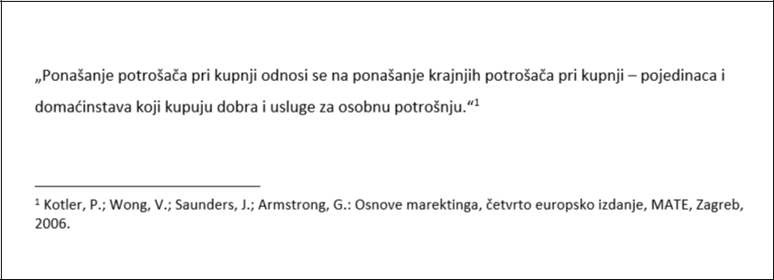

6

Svaka slika, tablica i grafikon mora imati svoj redni broj i izvor podataka. Redni broj slike, tablice ili grafikona piše se iznad slike, grafikona ili tablice, dok se izvor piše ispod, na način koji je prikazan u sljedećem primjeru.

**Primjer:**

**Slika 3.: Demografski čimbenici koji utječu na potrošača**

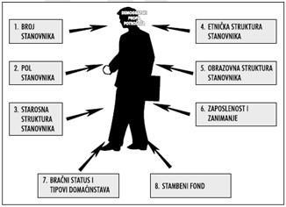

Izvor: [www.e-learning.com,](http://www.e-learning.com/) učitano 18.prosnca 2023..

Završni rad se piše u odlomcima na jedan od sljedeća dva načina:

1. američki stil pisanja - svaki odlomak počinje na nultom TAB-u, a nakon odlomka ide jedan prazan red (primjer moguće vidjeti na 8. stranici ovih uputa).
2. europski stil pisanja - svaki odlomak počinje na prvom TAB-u, a nakon odlomka nema praznog reda (primjer moguće vidjeti na 8. stranici ovih uputa).

7

**Primjer američkog stila pisanja:**

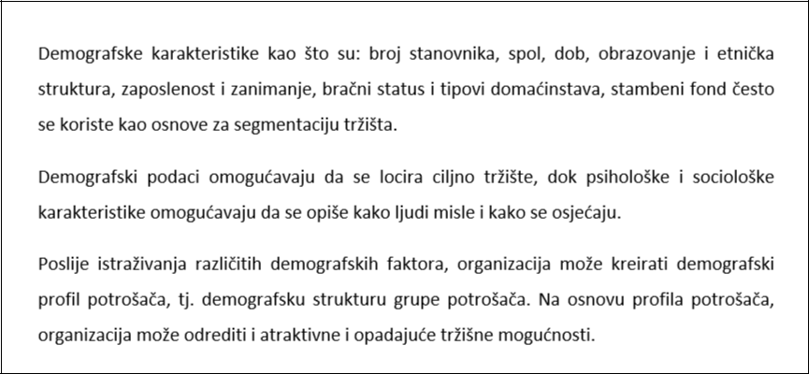

**Primjer europskog stila pisanja:**

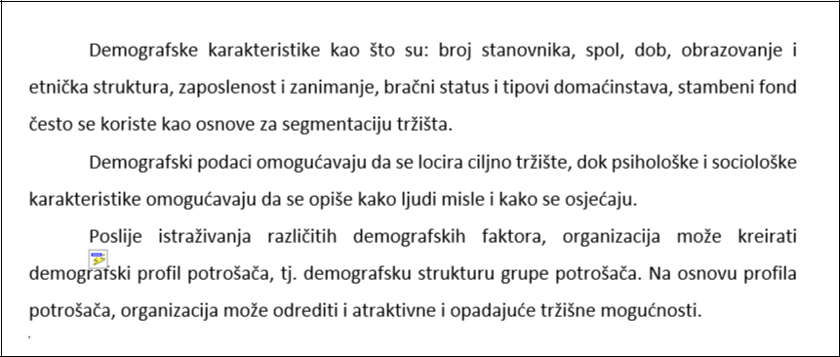

**5. Zaključak**

U zaglavlju je potrebno napraviti osvrt na napisani završni rad, dati zaključna razmišljanja i iznijeti rezultate dobivene u radu. Zaključak (kao i sva glavna poglavlja) započinje na novoj stranici. Riječ „Zaključak“ piše se veličinom slova 14 pt, centrirano, podebljano (bold).

8

**6. Literatura**

Popis korištene literature dolazi na kraju rada iza zaključka (prije popisa slika/tablica/grafikona i priloga ukoliko postoje u radu). Riječ „Literatura“ **ne označava se** **rednim brojem**, već se piše veličinom slova 14 pt, centrirano, podebljano (bold).

Literatura se navodi na sljedeći način:

* knjiga: prezime autora, početno slovo imena: naziv knjige (podebljano), izdavač, mjesto izdavanja, godina izdavanja i to abecednim redom prema prezimenu prvog

autora,

* članak: prezime autora, početno slovo imena: naziv članka (podebljano), naziv časopisa gdje je članak objavljen, mjesto izdavanja, mjesec i godina izdavanja, broj

časopisa, stranice časopisa na kojem se nalazi citirani članak, URL adresa ukoliko je članak preuzet s interneta,

* Internetski izvori: naziv internet stranice, URL adresa s koje je citirano, vrijeme kada se pristupilo ovoj internet stranici,
* Zakon: naziv zakona koji se citira, broj Narodnih novina u kojima je objavljen taj zakon.

**Primjer izgleda i načina citiranja pojedinog izvora literature prikazan je u Prilogu na 13.**

**stranici ovih uputa.**

9

**7. Popisa tablica, slika i grafikona**

Popis tablica, slika i grafikona slijedi nakon literature. Popis sadrži redni broj tablice, slike ili grafikona te njihov naziv. Pored rednog broja i naziva tablice/slike/grafikona nalazi se broj stranice završnog rada na kojoj se nalazi navedeno. Naslov „Popis tablica“, „Popis slika“ ili „Popis grafikona“ **ne označava se rednim brojem**, već se piše veličinom slova 14 pt, centrirano, podebljano (bold).

**Primjer izgleda i načina prikaza popisa tablica, slika ili grafikona nalazi se u Prilogu na 14. stranici ovih uputa.**

**8. Prilozi**

U prilogu završnog rada mogu se dodati materijali koji nisu neophodni za temeljito praćenje sadržaja završnog rada. Najčešće su to različiti tehnički podatci vezani uz promatranu temu, pojedini podsustavi, detaljne sheme, statistički podatci poslovanja itd.

10

**Prilog 1**

EKONOMSKA I UPRAVNA ŠKOLA OSIJEK (14 pt, centrirano)

TRG SV. TROJSTVA 4 (14 pt, centrirano)

OSIJEK(14 pt, centrirano)

**PONAŠANJE POTROŠAČA (Bold, 16 pt, centrirano)**

Završni rad (14 pt, centrirano)

Školska godina 2024./2025. (14 pt, centrirano)

Predmet: (14 pt, poravnanje s lijevom marginom)

Mentor: (14 pt, poravnanje s lijevom marginom)

Učenik: (14 pt, 8. TAB)

Razredni odjel: (14 pt, 8. TAB)

Ljetni rok (14 pt, centrirano)

Osijek, lipanj 2025. (14 pt, centrirano)

11

**Prilog 2**

**Sadržaj** (centrirano, 14 pt, bold)

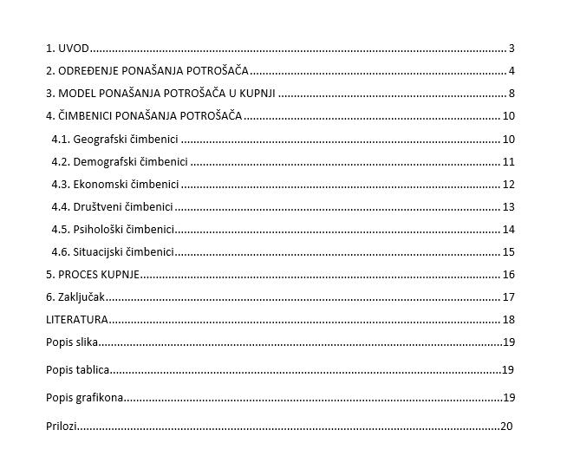

12

**Prilog 3**

**Literatura (centrirano, 14 pt, bold)**

Knjige:

1. Čižmek Vujnović, O., et al.10: **Marketing 2**, Školska knjiga, Zagreb, 2014.
2. Kesić, T.: **Ponašanje potrošača**, Adeco, Zagreb, 1999.
3. Kesić, T.: **Ponašanje potrošača**, 2. dopunjeno i izmijenjeno izdanje, Opinio, Zagreb, 2006.
4. Kotler, P., et al.: **Osnove marektinga**, četvrto europsko izdanje, MATE, Zagreb, 2006.
5. Meler, M.: **Marketing**, Ekonomski fakultet u Osijeku, Osijek, 2002.

Članci:

1. Stanojević, M.: Marketing na društvenim mrežama, [MediAnali: međunarodni](https://hrcak.srce.hr/medianali) [znanstveni časopis za pitanja medija, novinarstva, masovnog komuniciranja i odnosa s](https://hrcak.srce.hr/medianali)

[javnostima,](https://hrcak.srce.hr/medianali) 2011., [Vol. 5 No. 10,](https://hrcak.srce.hr/index.php?show=toc&id_broj=6282) str. 169.-180., [https://hrcak.srce.hr/77905,](https://hrcak.srce.hr/77905) učitano 15.

svibnja 2018.

Internet izvori:

1. Europa.eu - [https://europa.eu/european-union/topics/consumers_hr,](https://europa.eu/european-union/topics/consumers_hr) učitano 5. svibnja 2018.
2. Mingo.hr - [http://potrosac.mingo.hr/hr/potrosac/,](http://potrosac.mingo.hr/hr/potrosac/) učitano 25. svibnja 2018.
3. Marketingfancier.com - [https://marketingfancier.com/ponasanje-potrosaca/,](https://marketingfancier.com/ponasanje-potrosaca/) učitano 7.

lipnja 2018.

Zakoni:

1. Zakon o medijima, NN 59/04, 84/11, 81/13
2. Zakon o zaštiti potrošača, NN 41/14, 110/15

13

1. Oznaka *et al.* dodaje se kada je navedeno više autora knjige ili udžbenika. Tada se napiše prvi autor te se doda et al. što označava ostale

**Prilog 4**

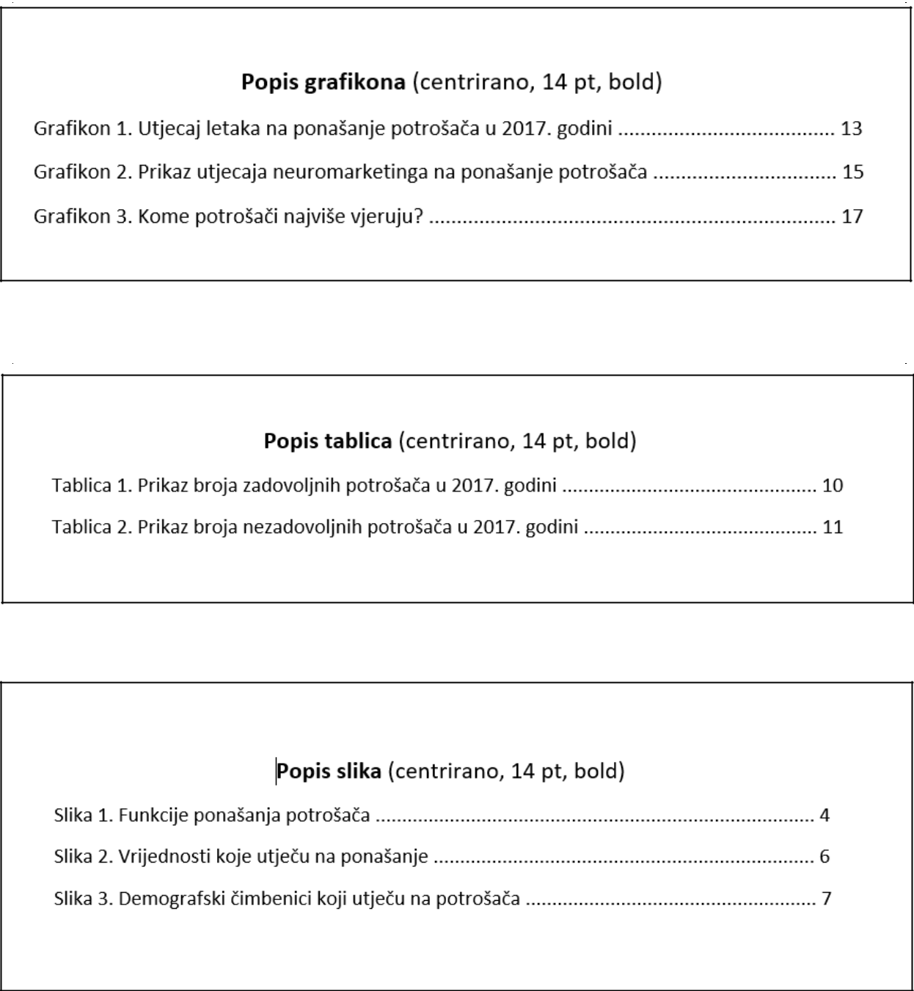

14